Projet pro
Affichage d’accueil dynamique
L’objectif de ce projet est de concevoir et réaliser une affiche d’accueil dynamique c’est a dire un écran numérique capable d’afficher différentes informations utiles a l’accueil de la MFR. Contrairement à une affiche classique en papier cette solution est évolutive et peut être mise à jour à distance en temps réel.
Le système sera composé d’un écran relié à un Raspberry Pi.Il permettra de gérer l’affichage.Ce tableau de bord affichera en continu des informations variées comme la météo, l’heure, les actualités, des événements ou encore des messages personnalisés.
Un des éléments essentiels du projet est la mise en place d’un panneau d’administration. Celui-ci permettra à l’utilisateur de modifier facilement le contenu affiché sans avoir besoin d’intervenir directement sur l’écran. Par exemple, il sera possible d’ajouter une annonce, modifier un texte ou changer les informations affichées depuis un ordinateur.
Ce projet présente plusieurs objectifs. Sur le plan technique, il permet de développer des compétences en programmation (HTML, CSS, JavaScript), en gestion de serveur, ainsi qu’en utilisation de matériel informatique embarqué. Sur le plan pratique, il vise à créer un système fiable, capable de fonctionner en continu, avec un affichage clair, lisible et attractif. Enfin, sur le plan pédagogique, il permet de comprendre le fonctionnement global d’un système connecté, depuis la conception jusqu’à la mise en service.
En conclusion, ce projet consiste à créer une solution complète d’affichage dynamique, combinant matériel et logiciel, dans le but de remplacer les affiches traditionnelles par un système numérique, personnalisable et évolutif.
Matériels nécessaire pour le projet :
Raspberry Pi 4 Model B
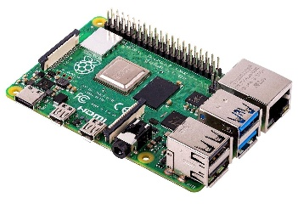
Le cœur du système le Raspberry Pi 4 Model B. Ce composant joue un rôle essentiel puisqu’il permet d’exécuter le programme d’affichage et de gérer la récupération des informations (météo, actualités, heure).
Carte micro SD 32Go
Pour le faire fonctionner, une carte microSD est indispensable. Elle sert de support de stockage pour le système d’exploitation et les fichiers nécessaires au projet.
Alimentation
Le Raspberry Pi doit également être alimenté par une alimentation adaptée (5V / 3A via USB-C).
L’affichage des informations est assuré par un écran, qui peut être une télévision ou un moniteur. Cet écran doit disposer d’une entrée HDMI afin d’être compatible avec le Raspberry Pi. La connexion entre les deux se fait à l’aide d’un câble micro-HDMI vers HDMI, indispensable au bon fonctionnement de l’affichage.
Boitier de protection réaliser en 3D. Celui-ci permet de sécuriser le Raspberry Pi contre la poussière, les chocs. Dans ce projet, un boîtier personnalisé conçu en impression 3D afin de s’adapter parfaitement à l’installation, notamment pour une fixation derrière l’écran. Ce boîtier aura des ouvertures pour les ports (USB, HDMI, alimentation).
Un support d’écran pour le permettre de fixer l’écran contre un mur.
Liste du matériels :
Raspberry Pi 4 Model B
Carte microSD (32 Go)
Alimentation USB-C (5V / 3A)
Écran (TV ou moniteur HDMI)
Câble micro-HDMI → HDMI
Connexion internet (câble Ethernet RJ45)
Boîtier pour Raspberry Pi modéliser en 3D
Ventilateur 5V
Support écran
Vis (M2.5 pour Raspberry Pi / M4 pour Support écran)
Boitier modéliser en 3D
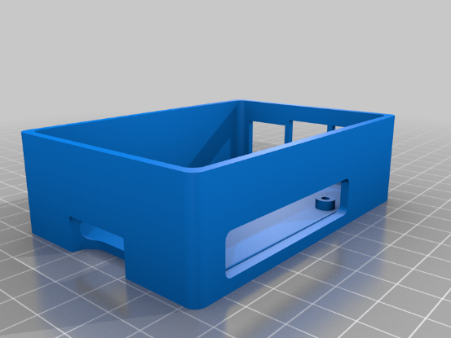
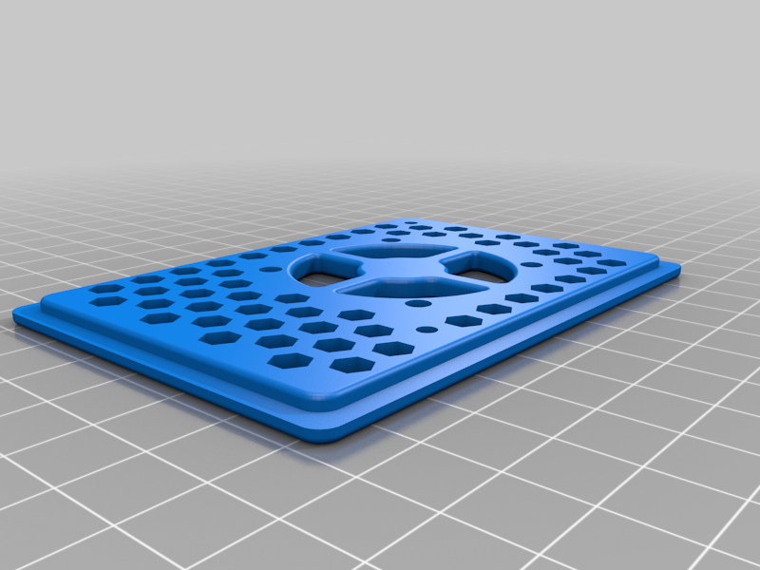

Une fois le matériel préparé, il faut procéder à l’installation du système d’exploitation sur le Raspberry Pi. Cette étape consiste à installer Raspberry Pi OS sur la carte microSD grâce à un logiciel spécialisé permettant de copier le système sur la carte mémoire. Après cette installation, le Raspberry Pi peut être démarré et configuré. Il est alors nécessaire de connecter le système à internet via le Wi-Fi ou un câble Ethernet afin de permettre la récupération des informations en ligne comme la météo ou les actualités. Le système est ensuite mis à jour afin de garantir un fonctionnement stable et sécurisé.
Après la configuration du Raspberry Pi, le développement de l’interface d’affichage peut commencer. Cette interface, représente l’élément principal du projet puisqu’elle correspond à ce qui sera visible sur l’écran. Elle est développée avec HTML, CSS et JavaScript. L’objectif est de créer une interface claire et lisible.
Afin de rendre le système réellement dynamique, un panneau d’administration doit également être développé. Ce panneau admin permet de modifier le contenu affiché sans devoir intervenir directement sur le Raspberry Pi. Grâce à cette interface, il devient possible d’ajouter des annonces, modifier des textes ou changer les informations affichées depuis un ordinateur. Le développement de cette partie nécessite généralement un backend utilisant des technologies comme Node.js, PHP ou Python, ainsi qu’une base de données permettant de stocker les informations. Le panneau d’administration représente une étape importante du projet car il permet de rendre le système simple à utiliser et facilement modifiable.
Une autre étape importante concerne l’hébergement du projet. L’affichage d’accueil dynamique ainsi que le panneau d’administration doivent être accessibles par le Raspberry Pi afin d’afficher les données correctement. Pour cela, j’ai donc choisi d’héberger le projet sur Frontend. Une fois l’hébergement configuré, le Raspberry Pi est programmé pour lancer automatiquement l’affichage dynamique au démarrage du système.
Afin d’obtenir une installation propre et protéger, un boîtier est conçu en impression 3D. Ce boîtier permet de protéger le Raspberry Pi et d’organiser correctement les câbles derrière l’écran.
La dernière étape du projet consiste à effectuer plusieurs tests afin de vérifier le bon fonctionnement du système. Il est nécessaire de contrôler la stabilité du Raspberry Pi, la qualité de l’affichage, la mise à jour automatique des données ainsi que le fonctionnement du panneau d’administration. Des ajustements peuvent être réalisés afin d’améliorer les performances ou le design de l’interface.
En conclusion, la réalisation d’une affiche d’accueil dynamique représente un projet complet mêlant développement web, configuration réseau, utilisation de matériel embarqué et impression 3D.

